Universidad ORT
Centro CTC
CEI

NOMBRE DEL PROYECTO
Mi Compra Aca

ASIGNATURA
Programacion 3

INTEGRANTES DEL EQUIPO
Mauro Aguirre
Matías Cabrera

AÑO
2018

Índice

1 Descripcion del problema. 3
2 Lista de requerimientos 3
2.1 Requerimientos funcionales 3
2.2 Requerimientos No funcionales 3
3 Casos de uso 3
4 Digramas 13
5 Manual de Usuario 14

Descripcion del problema.
La empresa “Mi Compra Aca” nos a pedido realizar una aplicacion que les permita hacer envios

Lista de requerimientos

Requerimientos funcionales
- Mantenimiento Usuario.
- Mantenimiento Paquetes.
- Mantenimiento Direcciones.
- Mantenimiento Envíos.
- Seguimientos de Envíos.
- Recibir Paquete en Deposito.

Requerimientos No funcionales
- Podrá ser ejecutado en cualquier navegador.
- Interfaz intuitiva.
- Interfaz visualmente agradable.
- Se podrá seguir adaptando en el futuro.

Casos de uso
Nombre: | Alta de usuario
Actor: | Administrador
Fecha:
Descripción:

Actores:

Administrador, Usuario
Pre condiciones:

1-Se debe haber logeado un administrador.
2-El administrador debe haber navegado hasta “Alta de usuario”.
Flujo Normal:
Actor: | Sistema:
1-El administrador debe llenar los campos.  2-El administrador debe hacer click en “Agregar usuario”. | 3-El sistema verifica que los datos fueron correctos.  4-El sistema guardara los datos.  5-El sistema enviara un mensaje de verificación.
Flujo Alternativo:
Actor: | Sistema:
 | 3.1-El sistema enviara un mensaje de error.
Pos condiciones:

Nombre: | Modificación de usuario
Actor: | Administrador
Fecha:
Descripción:

Actores:

Administrador, Usuario
Pre condiciones:

1-Se debe haber logeado un administrador.
2-El administrador debe haber navegado hasta “Modificación de usuario”.
Flujo Normal:
Actor: | Sistema:
1-El administrador debe llenar los campos.  2-El administrador debe hacer click en “Modificar usuario”. | 3-El sistema verifica que los datos fueron correctos.  4-El sistema guardara los datos.  5-El sistema enviara un mensaje de verificación.
Flujo Alternativo:
Actor: | Sistema:
 | 3.1-El sistema enviara un mensaje de error.
Pos condiciones:

Nombre: | Baja de usuario
Actor: | Administrador
Fecha:
Descripción:

Actores:

Administrador, Usuario
Pre condiciones:

1-Se debe haber logeado un administrador.
2-El administrador debe haber navegado hasta “Baja de usuario”.
Flujo Normal:
Actor: | Sistema:
1-El administrador debe elegir el usuario a eliminar.  2-El administrador debe hacer click en “Eliminar usuario”. | 3-El sistema eliminara al usuario.  4-El sistema enviara un mensaje de verificación.
Flujo Alternativo:
Actor: | Sistema:
Pos condiciones:

Nombre: | Alta de administrador
Actor: | Administrador
Fecha:
Descripción:

Actores:

Administrador, Usuario
Pre condiciones:

1-Se debe haber logeado un administrador.
2-El administrador debe haber navegado hasta “Alta de administrador”.
Flujo Normal:
Actor: | Sistema:
1-El administrador debe llenar los campos.  2-El administrador debe hacer click en “Agregar administrador”. | 3-El sistema verifica que los datos fueron correctos.  4-El sistema guardara los datos.  5-El sistema enviara un mensaje de verificación.
Flujo Alternativo:
Actor: | Sistema:
 | 3.1-El sistema enviara un mensaje de error.
Pos condiciones

Nombre: | Modificación de administrador
Actor: | Administrador
Fecha:
Descripción:

Actores:

Administrador, Usuario
Pre condiciones:

1-Se debe haber logeado un administrador.
2-El administrador debe haber navegado hasta “modificar administrador”.
Flujo Normal:
Actor: | Sistema:
1-El administrador debe llenar los campos.  2-El administrador debe hacer click en “Modificar usuario”. | 3-El sistema verifica que los datos fueron correctos.  4-El sistema guardara los datos.  5-El sistema enviara un mensaje de verificación.
Flujo Alternativo:
Actor: | Sistema:
 | 3.1-El sistema enviara un mensaje de error.
Pos condiciones:

Nombre: | Baja de administrador
Actor: | Administrador
Fecha:
Descripción:

Actores:

Administrador, Usuario
Pre condiciones:

1-Se debe haber logeado un administrador.
2-El administrador debe haber navegado hasta “Baja de administrador”.
Flujo Normal:
Actor: | Sistema:
1-El administrador debe elegir el administrador a eliminar.  2-El administrador debe hacer click en “Eliminar administrador”. | 3-El sistema eliminara al administrador.  4-El sistema enviara un mensaje de verificación.
Flujo Alternativo:
Actor: | Sistema:
Pos condiciones:

Nombre: | Alta de paquete
Actor: | Usuario
Fecha:
Descripción:

Actores:

Usuario
Pre condiciones:

1-Se debe haber logeado un usuario.
2-El usuario debe haber navegado hasta “Alta de paquete”.
Flujo Normal:
Actor: | Sistema:
1-El usuario debe llenar los campos  2-El usuario debe hacer click en “Agregar paquete” | 3-El sistema verifica que los datos fueron correctos.  4-El sistema guardara los datos.  5-El sistema enviara un mensaje de verificación.
Flujo Alternativo:
Actor: | Sistema:
 | 3.1-El sistema enviara un mensaje de error.
Pos condiciones:

Nombre: | Modificación de paquete
Actor: | Usuario
Fecha:
Descripción:

Actores:

Usuario
Pre condiciones:

1-Se debe haber logeado un usuario.
2-El usuario debe haber navegado hasta “Modificación de paquete”.
Flujo Normal:
Actor: | Sistema:
1-El usuario debe llenar los campos  2-El usuario debe hacer click en “Modificar paquetes” | 3-El sistema verifica que los datos fueron correctos.  4-El sistema guardara los datos.  5-El sistema enviara un mensaje de verificación.
Flujo Alternativo:
Actor: | Sistema:
 | 3.1-El sistema enviara un mensaje de error.
Pos condiciones:

Nombre: | Baja de paquete
Actor: | Usuario
Fecha:
Descripción:

Actores:

Usuario
Pre condiciones:

1-Se debe haber logeado un usuario.
2-El usuario debe haber navegado hasta “Baja de paquete”.
Flujo Normal:
Actor: | Sistema:
1-El usuario debe elegir el paquete a eliminar.  2-El usuario debe hacer click en “Eliminar paquete”. | 3-El sistema eliminara al paquete.  4-El sistema enviara un mensaje de verificación.
Flujo Alternativo:
Actor: | Sistema:
Pos condiciones:

Nombre: | Alta de dirección
Actor: | Administrador
Fecha:
Descripción:

Actores:

Administrador
Pre condiciones:

1-Se debe haber logeado un Administrador.
2-El administrador debe haber navegado hasta “Alta de dirección”.
Flujo Normal:
Actor: | Sistema:
1-El administrador debe llenar los campos  2-El administrador debe hacer click en “Agregar dirección” | 3-El sistema verifica que los datos fueron correctos.  4-El sistema guardara los datos.  5-El sistema enviara un mensaje de verificación.
Flujo Alternativo:
Actor: | Sistema:
 | 3.1-El sistema enviara un mensaje de error.
Pos condiciones:

Nombre: | Modificación de direccion
Actor: | Usuario
Fecha:
Descripción:

Actores:

Administrador
Pre condiciones:

1-Se debe haber logeado un administrador.
2-El administrador debe haber navegado hasta “Modificación de direccion”.
Flujo Normal:
Actor: | Sistema:
1-El administrador debe llenar los campos  2-El administrador debe hacer click en “Modificar paquetes” | 3-El sistema verifica que los datos fueron correctos.  4-El sistema guardara los datos.  5-El sistema enviara un mensaje de verificación.
Flujo Alternativo:
Actor: | Sistema:
 | 3.1-El sistema enviara un mensaje de error.
Pos condiciones:

Nombre: | Baja de direccion
Actor: | Administrador
Fecha:
Descripción:

Actores:

Administrador
Pre condiciones:

1-Se debe haber logeado un administrador.
2-El administrador debe haber navegado hasta “Baja de direccion”.
Flujo Normal:
Actor: | Sistema:
1-El administrador debe elegir el paquete a eliminar.  2-El administrador debe hacer click en “Eliminar paquete”. | 3-El sistema eliminara al paquete.  4-El sistema enviara un mensaje de verificación.
Flujo Alternativo:
Actor: | Sistema:
Pos condiciones:

Nombre: | Alta de envios
Actor: | Usuario
Fecha:
Descripción:

Actores:

Usuario
Pre condiciones:

1-Se debe haber logeado un usuario.
2-El usuario debe haber navegado hasta “Alta de envios”.
Flujo Normal:
Actor: | Sistema:
1-El usuario debe llenar los campos.  2-El usuario debe elegir los paquetes a enviar  3-El usuario debe hacer click en “Agregar envio. | 4-El sistema verifica que los datos fueron correctos.  5-El sistema guardara los datos.  6-El sistema enviara un mensaje de verificación.
Flujo Alternativo:
Actor: | Sistema:
 | 4.1-El sistema enviara un mensaje de error.
Pos condiciones:

Nombre: | Actualizacion de envio
Actor: | Administrador
Fecha:
Descripción:

Actores:

Administrador
Pre condiciones:

1-Se debe haber logeado un administrador.
2-El administrador debe haber navegado hasta “Actualizacion de envio”.
Flujo Normal:
Actor: | Sistema:
1-El administrador debe llenar los campos a modificar.  2-El administrador debe elegir el paquete a modificar.  3-El administrador debe hacer click en “Actualizar envio”. | 4-El sistema verifica que los datos fueron correctos.  5-El sistema guardara los datos.  6-El sistema enviara un mensaje de verificación.
Flujo Alternativo:
Actor: | Sistema:
 | 4.1-El sistema enviara un mensaje de error.
Pos condiciones:

Nombre: | Actualizacion de paquete
Actor: | Administrador
Fecha:
Descripción:

Actores:

Administrador
Pre condiciones:

1-Se debe haber logeado un administrador.
2-El administrador debe haber navegado hasta “Actualizacion de paquete”.
Flujo Normal:
Actor: | Sistema:
1-El administrador debe llenar los campos a modificar.  2-El administrador debe elegir el paquete a modificar.  3-El administrador debe hacer click en “Actualizar paquete”. | 4-El sistema verifica que los datos fueron correctos.  5-El sistema guardara los datos.  6-El sistema enviara un mensaje de verificación.
Flujo Alternativo:
Actor: | Sistema:
 | 4.1-El sistema enviara un mensaje de error.
Pos condiciones:

Digramas
- Dominio

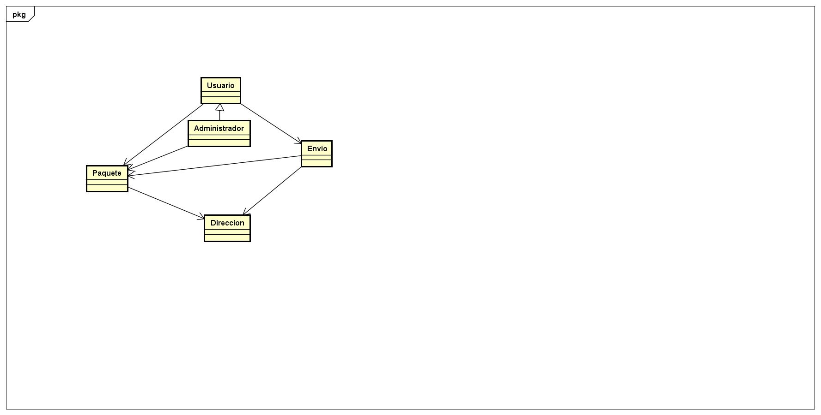
- Clases

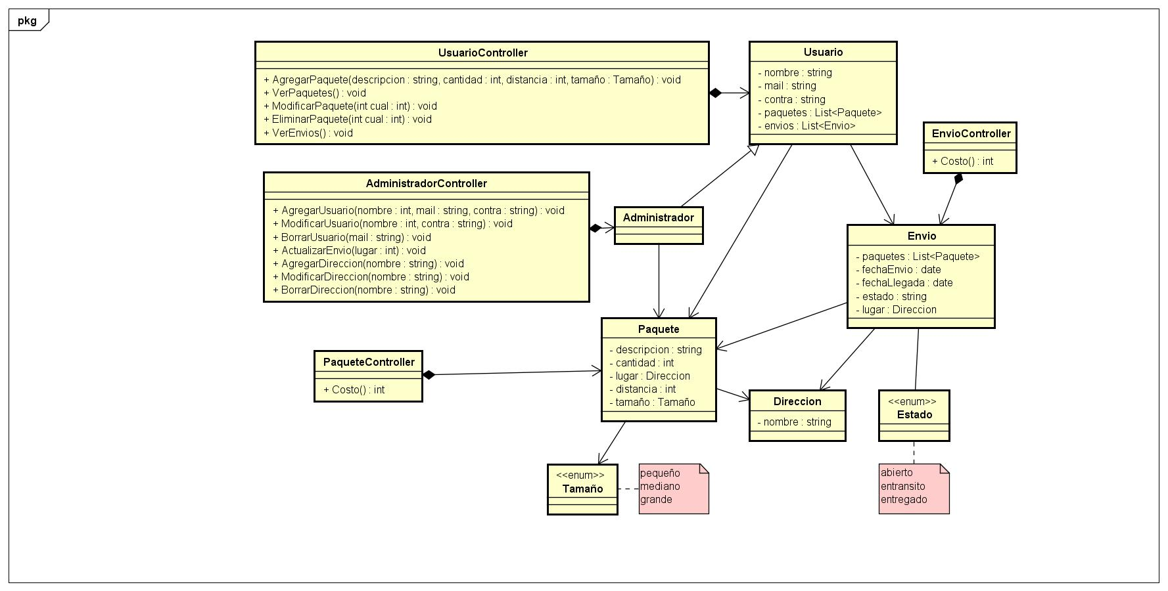

Manual de Usuario

